UNIVERSIDADE DO VALE DO ITAJAÍ – UNIVALI
Disciplina de Sistemas Distribuídos
ENZO CIPRIANI TOMASONI
IAN MARCOS
RELATÓRIO DO TRABALHO 2: APACHE KAFKA EM MODO KRAFT
Mensageria publish-subscribe, ênfase B: ordenação
Professor: Ramices dos Santos Silva
ITAJAÍ
2026
SUMÁRIO
1. Identificação 3
2. Resumo 3
3. Fundamentação 3
3.1 Origem e arquitetura 3
3.2 Conceitos usados nos experimentos 4
4. Ambiente e reprodutibilidade 4
5. Experimentos E1 a E9 5
5.1 E1: Subida e topologia 5
5.2 E2: Caminho de uma operação 5
5.3 E3: Replicação 6
5.4 E4: Consistência e ordem 7
5.5 E5: Falha e quórum 8
5.6 E6: Partição de rede 8
5.7 E7: Recuperação e reintegração 9
5.8 E8: Eleição do controlador e épocas 10
5.9 E9: Retries, idempotência e vazão 10
6. Respostas às questões comuns (Q1 a Q14) 11
7. Respostas às questões específicas (S1 a S4) 12
8. Quadro-síntese 12
9. Limitações e ameaças à validade 13
10. Papel de cada integrante 13
11. Declaração de uso de IA generativa 14
12. Referências 14

Relatório T2 — Apache Kafka (KRaft), Ênfase B: Ordenação

1. Identificação
UNIVALI, Sistemas Distribuídos, 2º semestre de 2026. Prof. Ramices dos Santos Silva. Integrantes: Enzo Cipriani Tomasoni e Ian Marcos. Tema: T4, mensageria publish-subscribe (Apache Kafka em modo KRaft), ênfase B (Ordenação). Repositório: https://github.com/IanMarcos7/sd-t2-kafka-kraft.

2. Resumo
Investigamos o Apache Kafka 4.1 em modo KRaft, com ênfase na ordenação, num cluster de 3 nós em contêineres, com um kit próprio de scripts de falha e medição (E1 a E9, 5 repetições). O Kafka replica cada partição por primary-backup com ISR e mantém os metadados num quórum Raft; com 3 nós tolera 1 falha, com novo líder de partição em 0,6 s e novo controlador em 4,8 s. Numa partição de rede, escritas acks=1 confirmadas pelo nó isolado foram apagadas na volta e as acks=all sobreviveram: o Kafka escolhe consistência. A ordem só vale dentro de cada partição. Com falha do líder, o produtor sem idempotência e com 5 requisições em voo inverteu em média 438 mensagens, sem retries houve perdas, e o idempotente não teve falha alguma.

3. Fundamentação

3.1 Origem e arquitetura
O Kafka nasceu no LinkedIn para transportar logs de atividade e métricas. O artigo seminal (KREPS; NARKHEDE; RAO, 2011) traz as ideias centrais: o tópico é dividido em partições, cada partição é um log só de acréscimo, gravado em disco como uma sequência de arquivos de segmento, a mensagem é identificada pelo offset e o consumidor puxa os dados e guarda a própria posição. A versão de 2011 não replicava e dependia do ZooKeeper; o Kafka 4.0 (março de 2025) foi o primeiro só com KRaft (APACHE KAFKA, 2025), concluindo a troca do ZooKeeper por um quórum de metadados próprio, proposta no KIP-500 (MCCABE, 2019). Usamos o 4.1.0. O estilo é centrado em dados e orientado a eventos: produtores e consumidores não se conhecem e se comunicam por um log compartilhado (EUGSTER et al., 2003). No KRaft, o broker guarda as partições e atende os clientes, e o controlador mantém os metadados num log replicado por Raft. No nosso cluster, os 3 nós têm os dois papéis (Figura 1).
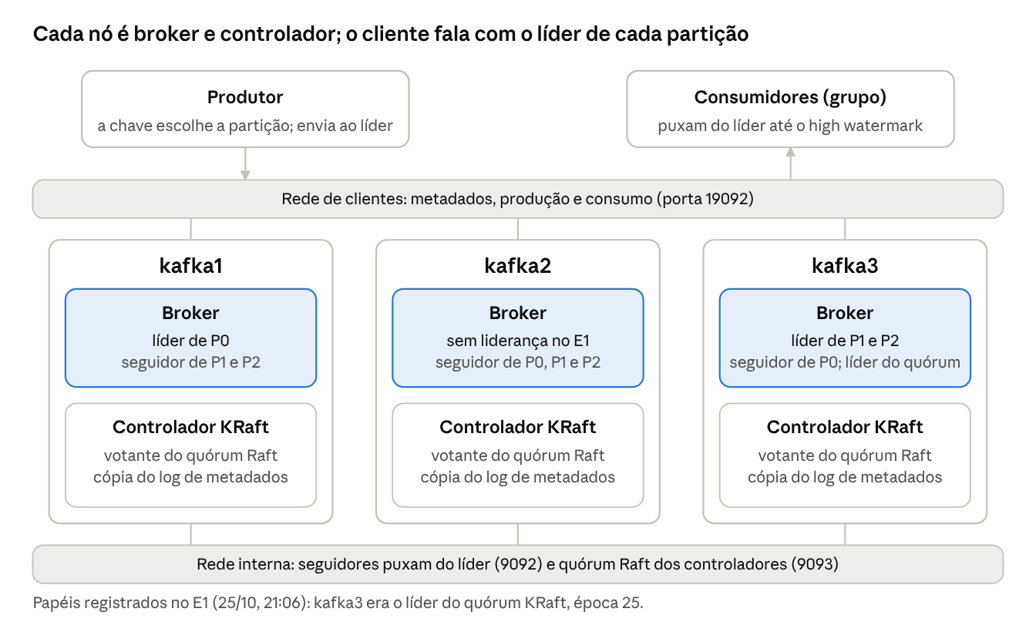
Figura 1 · arquitetura do cluster do T4 (diagrama próprio)

3.2 Conceitos usados nos experimentos
O produtor escolhe a partição por murmur2(chave) mod n; há ordem total dentro de cada partição e nenhuma entre partições (APACHE KAFKA, 2026a). Cada partição tem um líder e seguidores que puxam dele. O ISR é o conjunto de réplicas em dia; uma réplica sai dele após 30 s atrasada ou ao perder a sessão com o controlador (9 s) (APACHE KAFKA, 2026b). Uma mensagem está confirmada quando todo o ISR a tem, ponto marcado pelo high watermark, até onde o consumidor lê. Com acks=1 o produtor espera só o líder; com acks=all espera o ISR, e a escrita é recusada se o ISR tiver menos que min.insync.replicas (usamos 2, com fator 3). Com unclean.leader.election.enable=false (padrão), só uma réplica do ISR vira líder; as ELR (KIP-966) ampliam isso sem perda (APACHE KAFKA, 2026c). Os controladores formam um quórum Raft (GUSTAFSON; CHEN; WANG, 2020) cuja época equivale ao termo do Raft (ONGARO; OUSTERHOUT, 2014), e cada liderança de partição tem uma leader epoch. A entrega padrão é ao menos uma vez; o produtor idempotente, ligado por padrão desde o 3.0, descarta duplicatas por número de sequência e evita inversões em reenvios (CONDUKTOR, 2026).

4. Ambiente e reprodutibilidade
Windows 11 (Intel), Docker Desktop 4.96.3 (Engine 29.9.2) sobre WSL 2 com 4 CPUs e 7,54 GB, scripts no Git Bash. Os nós kafka1 a kafka3 (broker + controlador, ids 1 a 3, limite de 320 MB cada) usam apache/kafka-native:4.1.0; as ferramentas usam apache/kafka:4.1.0 (contêiner cliente) e edenhill/kcat:1.7.1. Há duas redes: a interna, 172.30.0.0/24 (dados e quórum), e a de clientes, 172.31.0.0/24. Separá-las permite isolar um nó do cluster sem tirá-lo do alcance dos clientes. Todos têm min.insync.replicas=2; o resto ficou no padrão. O kit tem o docker-compose.yml, um README.md e 16 scripts, e cada script grava sua evidência em resultados/relatorio_20261025_2106/. Para reproduzir: bash scripts/iniciar.sh e depois bash scripts/rodar_experimentos.sh 5 (cerca de 45 min).
Nós, endereços e portas. Tabela tirada do docker-compose.yml. A porta 9092 leva a replicação entre brokers, a 9093 o quórum Raft dos controladores e a 19092 os clientes.
Contêiner | Papel | Imagem | Rede interna (172.30.0.0/24) | Rede de clientes (172.31.0.0/24) | Memória
kafka1 | broker + controlador (id 1) | apache/kafka-native:4.1.0 | 172.30.0.41 (9092, 9093) | 172.31.0.41 (19092) | 320 MB
kafka2 | broker + controlador (id 2) | apache/kafka-native:4.1.0 | 172.30.0.42 (9092, 9093) | 172.31.0.42 (19092) | 320 MB
kafka3 | broker + controlador (id 3) | apache/kafka-native:4.1.0 | 172.30.0.43 (9092, 9093) | 172.31.0.43 (19092) | 320 MB
cliente | ferramentas de linha de comando | apache/kafka:4.1.0 | — | 172.31.0.100 | 512 MB
kcat | consulta rápida de metadados nas medições | edenhill/kcat:1.7.1 | — | 172.31.0.101 | 64 MB

5. Experimentos E1 a E9
A bateria rodou em 25/10/2026 a partir das 21:06 com rodar_experimentos.sh 5 (retomada com continuar*.sh após um reinício, seção 9). As previsões foram escritas antes, a partir da documentação. As medições têm 5 repetições (média ± desvio padrão amostral).

5.1 E1: Subida e topologia
Objetivo. Identificar os nós, seus papéis e os líderes de cada partição e do quórum. Previsão. Três votantes no quórum, e o tópico pedidos com 3 partições, 3 réplicas e ISR completo. Procedimento. iniciar.sh e status.sh pedidos.
Evidência. Saída resumida de status.sh (status_20261025_210651.txt): o quórum KRaft tem os três votantes, com o kafka3 como líder na época 25, e o tópico pedidos tem as 3 partições com ISR completo. Nomes e endereços dos nós estão na tabela da seção 4 e na Figura 1.
LeaderId: 3 LeaderEpoch: 25 HighWatermark: 11279 MaxFollowerLag: 0
CurrentVoters: 1@172.30.0.41:9093, 2@172.30.0.42:9093, 3@172.30.0.43:9093
Partition: 0 Leader: 1 Replicas: 1,2,3 Isr: 3,1,2
Partition: 1 Leader: 3 Replicas: 2,3,1 Isr: 3,1,2
Partition: 2 Leader: 3 Replicas: 3,1,2 Isr: 3,1,2
Análise. Confirmada. A liderança estava desequilibrada (kafka3 em P1 e P2) por causa das falhas dos testes do kit; o Kafka devolve a liderança à réplica preferida de tempos em tempos.

5.2 E2: Caminho de uma operação
Objetivo. Mostrar o percurso de uma escrita e de uma leitura e o papel da chave na escolha da partição. Previsão. Cada chave sempre na mesma partição, com offsets crescentes. Procedimento. ordem_chave.sh chaves 30 produz os valores 1 a 30 alternando três chaves e consome mostrando partição e offset.
Evidência. Saída resumida de ordem_chaves_20261025_210658.txt: cada chave ficou inteira em uma partição, com offsets de 0 a 9 em ordem crescente. O script contou 0 inversões dentro de cada partição e de cada chave e 2 na ordem global, porque o consumidor leu uma partição de cada vez.
P0 (cliente1): 1 4 7 10 13 16 19 22 25 28 offsets 0 a 9
P1 (cliente4): 2 5 8 11 14 17 20 23 26 29 offsets 0 a 9
P2 (cliente10): 3 6 9 12 15 18 21 24 27 30 offsets 0 a 9
Análise. Cada chave ficou inteira numa partição. As chaves foram escolhidas pelo murmur2, porque cliente1, cliente2 e cliente3 cairiam todas na P0: chave diferente não garante partição diferente. Na escrita (Figura 2), o produtor obtém os metadados e envia ao líder, que decide a ordem ao gravar; os seguidores puxam, e o high watermark avança quando todo o ISR tem a mensagem. Só então o líder responde com acks=all (com acks=1, logo após gravar). O consumidor lê do líder até o high watermark.
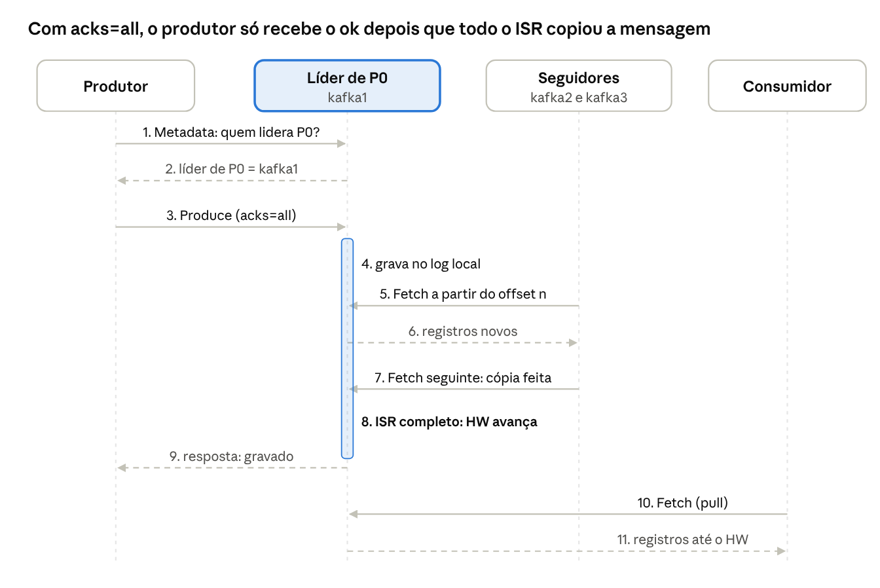
Figura 2 · caminho de uma escrita com acks=all e de uma leitura (diagrama próprio)

5.3 E3: Replicação
Objetivo. Verificar que as três réplicas guardam os mesmos dados e medir o custo de esperar o ISR. Previsão. Três cópias idênticas; com acks=all, menos vazão e mais latência do produtor, e pouca diferença ponta a ponta. Procedimento. e3_replicacao.sh 5 1000 (tamanhos com kafka-log-dirs e kafka-e2e-latency) e medir_produtor.sh 1|all 5 (50 mil mensagens de 200 bytes). Evidência. Réplicas com o mesmo tamanho nos 3 brokers (pedidos-0: 8 762 243 bytes; pedidos-1: 8 546 813; pedidos-2: 7 887 401). Ponta a ponta: 6,41 ± 0,16 ms com acks=1 e 5,91 ± 0,21 ms com acks=all.
Produtor (produtor_acks-1_pedidos_20261025_210854.csv e produtor_acks-all_pedidos_20261025_210919.csv): com acks=1, 27,7 ± 2,3 mil msg/s e latência média de 440 ± 49 ms; com acks=all, 19,6 ± 3,4 mil msg/s e 1 011 ± 479 ms.
Medições por rodada. Latência ponta a ponta (e3_replicacao_20261025_210705.csv, 1.000 mensagens por rodada) e produtor (50 mil mensagens de 200 bytes, arquivos citados acima):
Rodada | Ponta a ponta acks=1 (ms) | Ponta a ponta acks=all (ms) | Produtor acks=1 (msg/s) | Produtor acks=1 (ms) | Produtor acks=all (msg/s) | Produtor acks=all (ms)
1 | 6,68 | 5,98 | 26 911 | 479 | 22 769 | 654
2 | 6,24 | 5,68 | 29 815 | 394 | 22 614 | 722
3 | 6,35 | 5,81 | 29 958 | 402 | 18 861 | 980
4 | 6,40 | 6,23 | 24 522 | 504 | 19 387 | 861
5 | 6,36 | 5,87 | 27 174 | 421 | 14 468 | 1 837
Média ± desvio | 6,41 ± 0,16 | 5,91 ± 0,21 | 27 676 ± 2 268 | 440 ± 49 | 19 620 ± 3 393 | 1 011 ± 479

Análise. Esperar o ISR custou 29% de vazão e multiplicou por 2,3 a latência do produtor. Ponta a ponta não houve diferença: o acks só muda quando o produtor recebe a confirmação, e o consumidor sempre espera a cópia no ISR.

5.4 E4: Consistência e ordem
Objetivo. Evidenciar o modelo de ordem: global, por partição e por chave. Previsão. Com as mensagens espalhadas, a ordem global se perde e a ordem de cada partição se mantém. Com uma chave só, tudo vai para uma partição e a ordem global vale. Procedimento. ordem_chave.sh produz os valores 1 a 30 em tópicos de 3 partições, em três modos.
Modo | Onde as mensagens caíram | Ordem recebida | Ordem global | Ordem na partição
sem chave (padrão) | todas na P0 | 1, 2 … 30 | mantida | mantida
round-robin | P2: 1, 4 … · P1: 2, 5 … · P0: 3, 6 … | 1, 4 … 28, depois 2, 5 … 29, depois 3 … 30 | perdida | mantida
mesma chave | todas na P0 | 1, 2 … 30 | mantida | mantida
Evidência. ordem_sem-chave_20261025_210949.txt, ordem_round-robin_20261025_210958.txt e ordem_mesma-chave_20261025_211006.txt. Inversões na ordem global recebida: 0, 2 e 0; dentro de cada partição: 0 nos três modos.
Análise. O round-robin confirma a previsão: é ordem FIFO por canal, cada partição um canal ordenado e nenhuma ordem entre canais. A ordem total do Trabalho 1 só existe dentro da partição, onde o líder é o sequenciador e o offset é o número de sequência. Sem chave, tudo caiu na P0 porque o particionador padrão é sticky (um lote inteiro na mesma partição).

5.5 E5: Falha e quórum
Objetivo. Observar o que continua funcionando para leitura e escrita com 1 e com 2 nós fora. Previsão. Com 1 nó fora, novo líder em menos de 1 s. Com 2 fora, ISR de 1 (abaixo do mínimo): acks=all falha, acks=1 passa e o quórum KRaft para. Procedimento. medir_eleicao.sh particao 5 para o líder de pedidos/P0 e mede com o kcat; e5_quorum.sh derruba, um por vez, os dois nós que não são o líder. Evidência. Novo líder em 563, 570, 711, 613 e 675 ms, média 626 ± 65 ms (eleicao_particao_20261025_211014.csv). Quórum (e5_quorum_20261025_211124.txt):
Nós ativos | ISR | Escrita acks=all | Escrita acks=1 | Leitura até o HW | Criar tópico | Quórum KRaft
3 | 2, 3, 1 | 10 de 10 | 10 de 10 | 20 mensagens | ok | líder kafka2, época 26
2 | 2, 3 | 10 de 10 | 10 de 10 | 40 mensagens | ok | líder kafka2, época 31
1 | 2 | 0 de 10 | 10 de 10 | ainda 40 | falhou | sem resposta
Análise. A troca rápida vem do desligamento controlado do docker stop (o broker avisa o controlador). Com 1 nó, nenhuma escrita acks=all foi confirmada, e as acks=1 foram aceitas mas não ficaram visíveis, porque o high watermark para com o ISR abaixo do mínimo (APACHE KAFKA, 2026c); só apareceram quando os nós voltaram. Sem maioria no quórum, criar tópico falhou. Com 3 nós, ISR e Raft toleram f = 1.

5.6 E6: Partição de rede
Objetivo. Observar os dois lados de uma partição de rede e concluir entre consistência e disponibilidade. Previsão. O nó isolado perde a sessão em cerca de 9 s e a maioria elege outro líder; enquanto isso ele ainda se acha líder. Escritas acks=1 enviadas a ele são aceitas e depois perdidas. Procedimento. e6_particao.sh grava 10 mensagens num tópico de 1 partição e tira o líder (kafka1) da rede interna. Um produtor que só conhece o kafka1 envia 10 mensagens acks=all e 10 acks=1; a maioria grava mais 10; o kafka1 é reconectado e a partição é lida inteira (e6_particao_20261025_211446.txt, Figura 3).
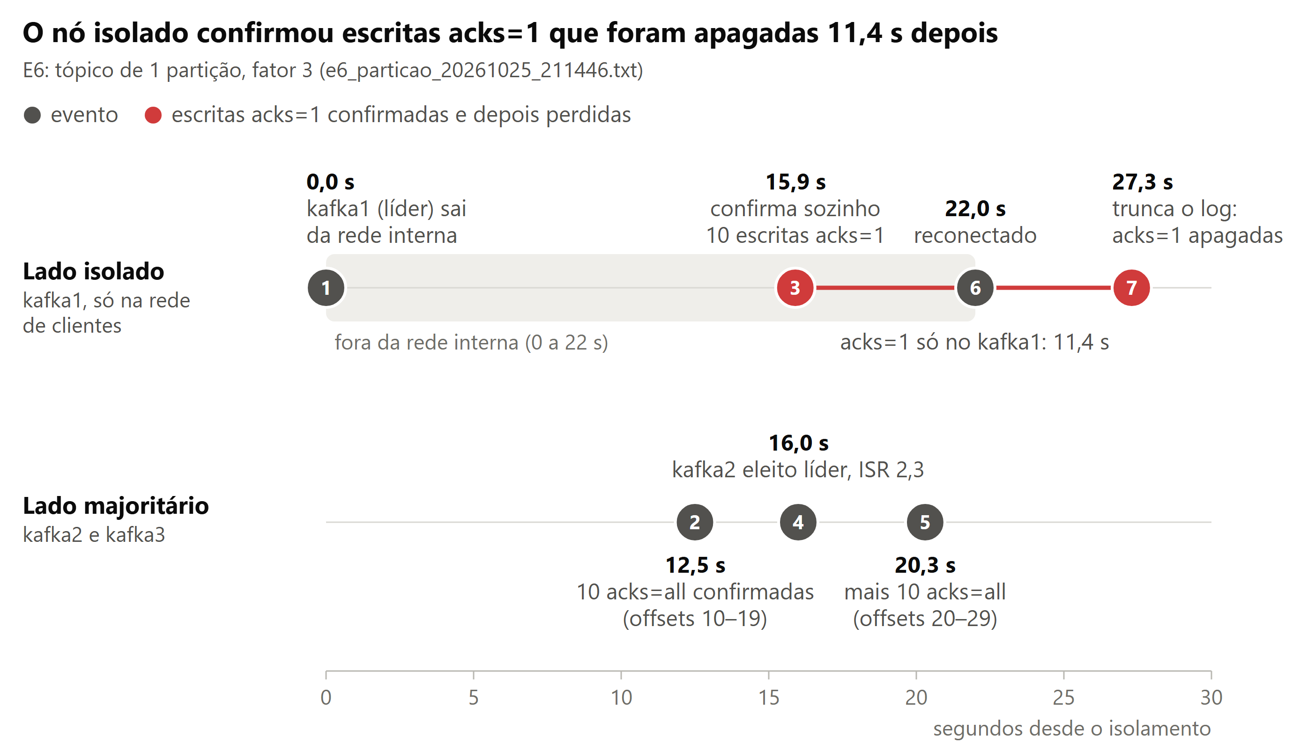
Figura 3 · e6_particao_20261025_211446.txt e o log do kafka1
Eventos da Figura 3 (e6_particao_20261025_211446.txt):
(1) 0,0 s: o kafka1, líder da partição, é retirado da rede interna e continua acessível pela rede de clientes.
(2) 12,5 s: as 10 escritas acks=all do produtor que só conhece o kafka1 são confirmadas (offsets 10 a 19), depois de reenviadas ao novo líder pela rede de clientes.
(3) 15,9 s: o kafka1, que ainda se considera líder, confirma sozinho 10 escritas acks=1 (offsets 20 a 29 no seu log).
(4) 16,0 s: a maioria (kafka2 e kafka3) já elegeu o kafka2 como novo líder, com ISR 2,3.
(5) 20,3 s: a maioria grava mais 10 escritas acks=all, que ocupam os offsets 20 a 29 no novo líder.
(6) 22,0 s: o kafka1 é reconectado à rede interna.
(7) 27,3 s: o kafka1 vê a época maior do kafka2, trunca o seu log no offset 10 (Truncating to offset 10) e copia o que falta do novo líder; as 10 escritas acks=1 que ele confirmou desaparecem.
Análise. Houve dois líderes aceitando escritas: o kafka1, que não sabia que fora afastado, e o kafka2. A época resolve o split brain: ao voltar, o kafka1 vê uma época maior e registra Truncating to offset 10, apagando as escritas acks=1 já confirmadas ao produtor. As acks=all nunca correram risco: o isolado não podia confirmá-las, e o produtor as reenviou ao novo líder pela rede de clientes. Com acks=all e min.insync.replicas=2, o Kafka escolhe consistência; unclean.leader.election.enable=true trocaria isso por disponibilidade com risco de perda, a troca do CAP (GILBERT; LYNCH, 2002).

5.7 E7: Recuperação e reintegração
Objetivo. Medir a saída e a volta de um seguidor ao ISR e a retomada de um consumidor de grupo. Previsão. O seguidor desconectado sai do ISR ao perder a sessão (~9 s), copia o que falta ao voltar e reentra em poucos segundos; o consumidor de grupo retoma do offset confirmado. Procedimento. medir_recuperacao.sh kafka3 5 desconecta o kafka3 sob produção e consulta o ISR pela maioria; e7_grupo.sh lê 10 mensagens num grupo, encerra e lê mais 10. Evidência. Saída do ISR em 9,2; 8,8; 12,9; 9,4 e 8,2 s (9,7 ± 1,8 s) e volta em 2,2; 8,3; 4,3; 1,0 e 2,3 s (3,6 ± 2,9 s) (descartados/recuperacao_kafka3_20261025_211529.csv e recuperacao_kafka3_20261025_214220.csv; rodadas 1 e 2 do primeiro, válidas segundo o descartados/LEIA.txt, e 1 a 3 do segundo). O grupo leu 7.0 a 7.9 (offset 10) e depois 7.10 a 7.19 (offset 20), sem repetição nem salto (e7_grupo_20261025_213212.txt).
Análise. A saída segue o broker.session.timeout.ms (9 s), não os 30 s de atraso. A volta é rápida porque o seguidor só copia o que perdeu, a partir do seu último offset. O offset do grupo fica em __consumer_offsets, replicado como qualquer dado.

5.8 E8: Eleição do controlador e épocas
Objetivo. Mostrar a eleição do controlador e o versionamento por épocas. Previsão. Sem fetch do líder por controller.quorum.fetch.timeout.ms (2 s), um controlador vira candidato, sobe a época e vence com 2 de 3 votos (ONGARO; OUSTERHOUT, 2014). Procedimento. medir_eleicao.sh controlador 5 parar para o controlador ativo em segundo plano e lê no log Raft o instante em que o novo líder assume, sem contar o bloqueio do docker stop; e8_epocas.sh mostra o leader-epoch-checkpoint antes e depois de trocar o líder de uma partição. Evidência (eleicao_controlador_20261025_214754.csv). Trocas kafka1→kafka3 (época 88→90) em 7,8 s; kafka3→kafka2 (90→91) em 4,1 s; kafka2→kafka1 (91→93) em 6,2 s; kafka1→kafka2 (93→94) em 3,2 s; kafka2→kafka1 (94→95) em 2,7 s: média 4,8 ± 2,1 s. Na partição, a leader epoch passou de 38 (kafka1) para 39 (kafka2) a partir do offset 251 680, e o kafka1 adotou a 39 ao voltar (e8_epocas_20261025_215022.txt).
Análise. Os saltos de 2 na época indicam uma rodada sem vencedor (candidatos quase simultâneos) seguida de outra; o atraso aleatório do Raft evita que isso se repita. O Bully e o Anel não têm época nem exigem maioria, então numa partição os dois lados podem eleger líderes. No Raft, o lado sem maioria não elege ninguém, e a época recusa mensagens de líderes antigos (fencing), como a leader epoch no E6.

5.9 E9: Retries, idempotência e vazão
Objetivo. Medir o efeito de retries, max.in.flight.requests.per.connection e idempotência sobre a ordem e o custo de vazão de 1, 3 e 6 partições. Previsão. Sem idempotência e com 5 requisições em voo, um lote reenviado pode passar o seguinte (inversão) ou ser gravado duas vezes; com 1 em voo só há duplicatas; com idempotência, nada; sem retries, perdas. Procedimento. e9_retries.sh todos 100000 envia 100 mil mensagens numeradas com a mesma chave em 4 configurações, derrubando o líder no meio, 5 rodadas; e9_vazao.sh 5 50000 mede vazão com 1, 3 e 6 partições.
Configuração | Inversões (5 rodadas) | Duplicatas | Perdas
sem idempotência, 5 em voo | 146, 584, 438, 438, 584 (média 438) | 0, 0, 146, 146, 0 | 0
sem idempotência, 1 em voo | 0 | 146, 0, 0, 146, 0 | 0
idempotente, 5 em voo | 0 | 0 | 0
sem retries | 0 | 0 | 730, 584, 584, 730, 584 (média 642)
Evidência. Um arquivo por rodada, e9_retries_<perfil>_<hora>.txt, para os perfis sem-idemp-5, sem-idemp-1, idemp-5 e sem-retries (5 arquivos cada, das 21:51 às 22:04). Cada arquivo registra a configuração do produtor, o offset em que o líder foi derrubado e as contagens de mensagens fora de ordem, duplicadas e perdidas.
Análise. Todas as contagens são múltiplos de 146, as mensagens de um lote de 2048 bytes: o erro atinge lotes inteiros. As quatro previsões se confirmaram, e só o produtor idempotente deu ordem e entrega exata sem abrir mão do paralelismo.
Vazão (e9_vazao_20261025_221258.csv): 1 partição, 12,1 ± 0,8 mil msg/s e 1 534 ± 203 ms; 3, 13,1 ± 1,2 mil e 1 238 ± 249 ms; 6, 13,6 ± 2,3 mil e 762 ± 252 ms. A latência caiu pela metade e a vazão subiu só 12%, porque os brokers dividem a mesma máquina. O preço é o do E4: a ordem só vale dentro de uma partição.

6. Respostas às questões comuns (Q1 a Q14)
Q1. Problema e transparências. Transporte durável de fluxos de eventos entre sistemas desacoplados no espaço e no tempo. Transparência de localização (E2), replicação (E3), falha (E5, E6) e concorrência; a de falha não é total com acks=1 (E6). Q2. Arquitetura. Centrada em dados e orientada a eventos (EUGSTER et al., 2003), com interação cliente-servidor; papéis na Figura 1. Q3. Localização. Partição calculada pela chave e líder consultado nos metadados, sem DHT (E2). Q4. Comunicação. Protocolo binário sobre TCP, pedido e resposta; indireta e assíncrona entre produtor e consumidor, por pull; ao menos uma vez por padrão (S2).
Q5. Replicação. Primary-backup por partição com 3 réplicas (E3); metadados por máquina de estados replicada (Raft). Q6. Consistência. Forte na partição para dados confirmados, lidos só até o high watermark (E3, E5); sem ordem entre partições (E4). Q7. Quórum. Dois: o ISR nos dados (não R + W > N; acks=all espera o ISR, com mínimo 2, e a leitura vai ao líder) e a maioria Raft nos metadados. Ambos toleram f = 1 (E5). Q8. Líder. Controlador eleito por voto Raft (E8); líder de partição escolhido pelo controlador no ISR (E5). Ao contrário do Bully e do Anel, o Raft exige maioria e log atualizado.
Q9. Ordenação. Offset como número de sequência do líder, leader epoch e época do quórum. O offset é o relógio de um sequenciador, não de Lamport nem vetorial: o resultado é multicast FIFO por canal (E4, E9). Q10. Falhas. Parada com recuperação, sem bizantinas; detecção por batimentos (broker 9 s, ISR 30 s, votante 2 s). Q11. C ou A. CP com acks=all, mínimo 2 e sem eleição não limpa (E6; APACHE KAFKA, 2026a). Pelo PACELC (ABADI, 2012), sem partição o acks troca latência por consistência (29% de vazão no E3). Q12. Recuperação. Truncamento pela época e cópia incremental do log (E6, E7), por partição e sem snapshot global; o KRaft guarda snapshots do log de metadados.
Q13. Problemas clássicos. Eleição (E5, E8), consenso (log de metadados), multicast FIFO (E4), exclusão mútua evitada por um escritor por partição, fencing por épocas (E6, E8); bizantinos não. Q14. Uso e segurança. Pipelines de eventos, microsserviços e logs (KREPS; NARKHEDE; RAO, 2011). Limites: sem ordem entre partições, paralelismo limitado pelas partições, exatamente uma vez só dentro do Kafka. Usamos PLAINTEXT; em produção, TLS, SASL/mTLS, ACLs e rede de controladores isolada.

7. Respostas às questões específicas (S1 a S4)
S1. Log replicado e ordem por partição. Máquinas de estados determinísticas que aplicam os mesmos comandos na mesma ordem chegam ao mesmo estado; o log replicado dá a todas as réplicas os mesmos registros nos mesmos offsets, e o KRaft usa isso nos próprios metadados. A ordem total só vale por partição porque cada uma tem seu sequenciador (o líder) e líderes não se coordenam: é o sequenciador do Trabalho 1 multiplicado, o que permite escalar. Ordem no tópico inteiro exige uma partição só (E9).
S2. Semânticas de entrega x invocação remota.
Invocação remota | Kafka | Mecanismo
maybe (sem reenvio) | no máximo uma vez | retries=0, ou offset confirmado antes de processar
ao menos uma vez (reenvia) | ao menos uma vez (padrão) | reenvio, offset confirmado depois de processar
no máximo uma vez (reenvia e filtra duplicatas) | exatamente uma vez | produtor idempotente (ID + sequência) e transações com read_committed
O broker guarda a última sequência de cada produtor, como o servidor RPC com histórico de pedidos; o E9 mostrou as três semânticas.
S3. ISR (f + 1) x maioria Raft (2f + 1). O Raft confirma com a maioria e precisa de 2f + 1 réplicas. O ISR confirma só com todo o ISR e só elege líder de dentro dele, então f + 1 réplicas toleram f falhas sem perder o confirmado (APACHE KAFKA, 2026a; CONFLUENT, 2026). O custo: uma réplica lenta atrasa os commits até sair do ISR. O min.insync.replicas impede que o ISR encolha até só o líder; com fator 3 e mínimo 2, a tolerância é a de um quórum de 3, e com 2 falhas o sistema recusa escritas (E5). As ELR (KIP-966) ampliam as eleições seguras (APACHE KAFKA, 2026c).
S4. Pub-sub e fila com grupos. No mesmo grupo, cada partição tem um dono e cada mensagem é processada uma vez (fila); grupos diferentes recebem tudo (publish-subscribe). Os offsets ficam em __consumer_offsets, por isso o consumidor retoma de onde parou (E7). Coordena o broker líder da partição de __consumer_offsets do grupo, que registra membros, detecta saídas e redistribui partições; no 4.0, o protocolo KIP-848 virou padrão e reduziu as pausas de rebalanceamento (APACHE KAFKA, 2025).

8. Quadro-síntese
Aspecto | Resposta da equipe (evidência)
Estilo e papéis | Centrado em dados e orientado a eventos, interação cliente-servidor; produtor, consumidor, broker, controlador KRaft, coordenador de grupo (Fig. 1, E1)
Localização | Partição por murmur2(chave) mod n; líder pelos metadados (E2)
Replicação | Primary-backup por partição, N = 3; metadados via Raft (E3)
Consistência | Forte na partição até o high watermark; FIFO por partição, nada entre partições (E3 a E5)
Quórum e falhas | ISR com acks=all e mínimo 2; maioria Raft 2 de 3; f = 1 (E5)
Líder | Controlador por eleição Raft, 4,8 s (E8); partição escolhida no ISR, 626 ms (E5)
Ordenação e versionamento | Offset do líder, leader epoch, época do quórum, sequência do produtor idempotente (E4, E8, E9)
Sob partição | CP com acks=all; acks=1 no líder isolado foi truncado (E6)
Recuperação | Truncamento pela época e cópia incremental; grupo retoma do offset (E6, E7)
Problemas clássicos | Eleição, consenso, multicast FIFO, fencing, duplicatas; bizantinos não (E5 a E9)

9. Limitações e ameaças à validade
O laboratório mostra os mecanismos, não os números de um cluster real:
A ponte do Docker tem latência abaixo de 1 ms e o docker network disconnect corta tudo de uma vez (falhas parciais não foram testadas). Os brokers dividem 4 CPUs, um disco e um relógio, o que limita a vazão no E9 e esconde o problema de relógios independentes. Cinco repetições não dão intervalos estreitos, e usamos modo combinado, PLAINTEXT e a imagem nativa (GraalVM).
Incidentes (descartados/LEIA.txt). Após ~2 h de testes, o kafka2 chegou a 100% de CPU perto do limite de memória e, com o kafka3 parado no E8, o quórum entrou num ciclo de eleições sem vencedor (época de 36 a 76): maioria formal não basta se um votante não responde a tempo. Reiniciamos os nós e retomamos com continuar.sh e continuar2.sh. Pelo mesmo motivo a vazão caiu a ~400 msg/s, e o E9 foi refeito após limpar os tópicos (continuar3.sh).

10. Papel de cada integrante
Integrante | Pesquisa | Experimentos | Escrita
Enzo Cipriani Tomasoni | Artigo seminal e origem do Kafka  Replicação, ISR, acks e high watermark  CAP e PACELC | Montagem do ambiente (compose e scripts)  E5  E7 e E8  E9 (retries e vazão) | Resumo e fundamentação  Experimentos E1 a E4  Experimentos E5 a E9  Limitações e referências
Ian Marcos | KRaft e Raft (quórum de controladores)  Semânticas de entrega e produtor idempotente  Grupos de consumidores e rebalanceamento | E1 e E2  E3  E4  E6 | Ambiente e reprodutibilidade  Questões Q1 a Q7  Questões Q8 a Q14  Questões S1 a S4 e quadro-síntese

11. Declaração de uso de IA generativa
Enzo Cipriani Tomasoni e Ian Marcos usaram o assistente Claude (Anthropic) em quatro partes do trabalho: nos testes do ambiente e dos scripts de experimento, antes da bateria final; na revisão do texto (clareza, ortografia e coesão); na criação dos gráficos a partir dos dados medidos; e na revisão das fontes e das referências (links, datas de acesso e formato ABNT). Verificação: todo número vem de um arquivo em resultados/relatorio_20261025_2106/, citado no item correspondente, e pode ser reproduzido pelos scripts; os gráficos foram conferidos com esses arquivos, os links e dados das referências foram conferidos nas páginas originais, e a teoria segue a documentação oficial e o artigo seminal.

12. Referências
ABADI, D. J. Consistency tradeoffs in modern distributed database system design: CAP is only part of the story. Computer, v. 45, n. 2, p. 37-42, fev. 2012. Disponível em: https://cs.umd.edu/~abadi/papers/abadi-pacelc.pdf. Acesso em: 21 out. 2026.
APACHE KAFKA. Apache Kafka 4.0.0 Release Announcement. 18 mar. 2025. Disponível em: https://kafka.apache.org/blog/2025/03/18/apache-kafka-4.0.0-release-announcement/. Acesso em: 21 out. 2026.
APACHE KAFKA. Design. Documentação do Apache Kafka 4.1. 2026a. Disponível em: https://kafka.apache.org/41/design/design/. Acesso em: 21 out. 2026.
APACHE KAFKA. Broker configs. Documentação do Apache Kafka 4.1. 2026b. Disponível em: https://kafka.apache.org/41/generated/kafka_config.html. Acesso em: 24 out. 2026.
APACHE KAFKA. Eligible Leader Replicas. Documentação do Apache Kafka 4.1. 2026c. Disponível em: https://kafka.apache.org/41/operations/eligible-leader-replicas/. Acesso em: 24 out. 2026.
CONDUKTOR. enable.idempotence. 2026. Disponível em: https://kafka-options-explorer.conduktor.io/config/enable-idempotence/. Acesso em: 24 out. 2026.
CONFLUENT. Kafka Replication and Committed Messages. 2026. Disponível em: https://docs.confluent.io/kafka/design/replication.html. Acesso em: 24 out. 2026.
EUGSTER, P. T. et al. The many faces of publish/subscribe. ACM Computing Surveys, v. 35, n. 2, p. 114-131, 2003.
GILBERT, S.; LYNCH, N. Brewer's conjecture and the feasibility of consistent, available, partition-tolerant web services. ACM SIGACT News, v. 33, n. 2, p. 51-59, 2002.
GUSTAFSON, J.; CHEN, B.; WANG, G. KIP-595: a Raft protocol for the metadata quorum. Apache Kafka Improvement Proposals, 2020. Disponível em: https://cwiki.apache.org/confluence/display/KAFKA/KIP-595%3A+A+Raft+Protocol+for+the+Metadata+Quorum. Acesso em: 25 out. 2026.
KREPS, J.; NARKHEDE, N.; RAO, J. Kafka: a distributed messaging system for log processing. In: INTERNATIONAL WORKSHOP ON NETWORKING MEETS DATABASES (NetDB), 6., 2011, Atenas. Proceedings [...]. 2011. Disponível em: https://people.csail.mit.edu/matei/courses/2015/6.S897/readings/kafka.pdf. Acesso em: 21 out. 2026.
MCCABE, C. KIP-500: replace ZooKeeper with a self-managed metadata quorum. Apache Kafka Improvement Proposals, 2019. Disponível em: https://cwiki.apache.org/confluence/display/KAFKA/KIP-500%3A+Replace+ZooKeeper+with+a+Self-Managed+Metadata+Quorum. Acesso em: 25 out. 2026.
ONGARO, D.; OUSTERHOUT, J. In search of an understandable consensus algorithm. In: USENIX ANNUAL TECHNICAL CONFERENCE, 2014, Filadélfia. Proceedings [...]. Berkeley: USENIX, 2014. p. 305-319. Disponível em: https://www.usenix.org/conference/atc14/technical-sessions/presentation/ongaro. Acesso em: 25 out. 2026.

